UNIVERSIDADE ESTADUAL DE MARINGÁ
CENTRO DE CIÊNCIAS SOCIAIS APLICADAS
DEPARTAMENTO DE ADMINISTRAÇÃO

MANUAL PARA ESTUDANTES
DEPARTAMENTO DE ADMINISTRAÇÃO - DAD
ANO LETIVO 2024

MARINGÁ
2024

SEJA MUITO BEM-VINDO(A)!

Estamos muito felizes por ter escolhido a Universidade Estadual de Maringá e, especialmente, o curso de graduação em Administração! Antes de partir para os itens mais específicos que compõem este manual, gostaríamos de te apresentar brevemente a UEM, o CSA - Centro de Ciências Sociais Aplicadas e o DAD - Departamento de Administração.
A UEM foi fundada em 1970, tendo, portanto, 54 anos. Fisicamente está presente no Câmpus Sede em Maringá e em mais seis campi regionais, instalados em: Cianorte, Cidade Gaúcha, Diamante do Norte, Goioerê, Ivaiporã e Umuarama, tendo também uma Base Avançada de Pesquisa em Porto Rico e a Fazenda Experimental em Iguatemi, distrito de Maringá.
Os departamentos e cursos da UEM estão subdivididos em sete Centros de Ensino, que juntos totalizam mais de 15 mil alunos matriculados (UEM, 2022):
- Centro de Ciências Agrárias (CCA)
- Centro de Ciências Biológicas (CCB)
- Centro de Ciências Exatas (CCE)
- Centro de Ciências Humanas, Letras e Artes (CCH)
- Centro de Ciências da Saúde (CCS)
- Centro de Tecnologia (CTC)
- Centro de Ciências Sociais Aplicadas (CSA), sendo neste último localizados os departamentos de:
  - Administração (DAD)
  - Ciências Contábeis (DCC)
  - Economia (DCO)
  - Direito Público (DDP)
  - Direito Privado e Processual (DPP)
O curso de graduação em Administração da UEM foi criado em 1971, tendo formado mais de 4.000 bacharéis em Administração em mais de meio século de história (DAD, 2023). Atualmente, é um dos maiores cursos da universidade em número de alunos, com mais de 700 matrículas ativas (UEM, 2022).
No DAD contamos com um quadro docente competente e diverso. São ao todo 35 professores e professoras, sendo 26 efetivos(as) com o título de doutorado e nove temporários(as), sendo: quatro com o título de doutorado, três com o doutorado em andamento e dois com mestrado. Boa parte desse quadro, possui experiência como estudantes, pesquisadores e/ou docentes visitantes em universidades de prestígio nacionais e internacionais (DAD, 2023).
De acordo com o Projeto Pedagógico do curso de graduação em Administração da UEM (Resolução nº 048/2022 - CI/CSA, 2022, fls. 14) ao final do curso o aluno deverá estar capacitado para:

a) atuar como agente de mudança na sociedade e nas organizações em geral; b) entender os reflexos de sua prática profissional na sociedade; c) desenvolver expressão e comunicação compatíveis com o exercício profissional; d) estabelecer objetivos; e) planejar arranjos organizacionais; f) produzir resultados através da interação de pessoas; g) compreender a administração como um todo integrado, sistêmico e estratégico; h) identificar e resolver problemas das organizações com adaptabilidade e criatividade; i) exercer, em diferentes graus de complexidade, o processo da tomada de decisão; j) desenvolver raciocínio lógico, crítico e analítico diante dos diferentes contextos organizacionais e sociais; k) desenvolver e selecionar estratégias de ação para atender os interesses das organizações e das pessoas diretamente envolvidas e da sociedade como um todo; l) interagir criativamente em diferentes contextos organizacionais e sociais; m) desenvolver capacidade para elaborar, implementar e consolidar projetos em organizações; n) compreender e analisar a dinâmica ambiental; o) compreender e analisar os processos organizacionais; p) influir no ambiente profissional e social; q) desenvolver capacidade para realizar consultoria em gestão e administração, pareceres e perícias administrativas, gerenciais, organizacionais, estratégicos e operacionais; r) apresentar visão empreendedora, agindo de forma criativa e determinada; s) atuar de acordo com os princípios éticos no exercício profissional.

Com base no exposto, compreendemos a relevância da atividade profissional do Administrador na sociedade. Independentemente da área de atuação escolhida, nosso curso preza pela preparação do estudante de forma completa, considerando competências humanas, analíticas, qualitativas e quantitativas para que cada bacharel por nós formado, seja um agente de transformação no mundo.

SOBRE ESTE MANUAL

Este manual foi elaborado para ajudar você, estudante do curso de Administração da UEM, a compreender como nosso curso está organizado, quais são seus deveres e responsabilidades, como se dão os processos mais importantes e a quem deverá recorrer em caso de necessidade.
Na próxima página você irá encontrar o sumário com a relação de todos os itens que compõem este manual, para melhor se localizar. Recomendamos a leitura de todos os itens, para não perder nenhuma informação importante. Ao final, temos também uma lista com alguns dos formulários mais utilizados pelos nossos estudantes.
Mas atenção! Recomendamos que acesse sempre a versão disponível para leitura no Google Drive, visto que este manual será constantemente atualizado conforme ocorram mudanças, por exemplo, no calendário, na grade curricular, nos processos e assim por diante. Então não se esqueça de conferir se a versão que está lendo é a última disponível.

Boa leitura!

SUMÁRIO

1. CALENDÁRIO DO ANO LETIVO 2024 6
2. CALENDÁRIO PARA SOLICITAÇÕES PARA O ANO LETIVO DE 2024 7
3. GRADE CURRICULAR DO CURSO DE ADMINISTRAÇÃO (PARA INGRESSANTES A PARTIR DE 2023) 9
4. GRADE CURRICULAR DO CURSO DE ADMINISTRAÇÃO (PARA INGRESSANTES ATÉ 2022) 10
5. TUTORIAL PARA COMPREENDER SEU HORÁRIO 11
6. SOLICITAÇÕES DE AJUSTES NO HORÁRIO 14
6.1 Mecânica das solicitações de alterações no horário 15
7. ASSUNTOS PEDAGÓGICOS 17
7.1 Sobre apoio em disciplinas básicas 17
7.2 Sobre apoio aos estudantes com necessidades educativas especiais 17
7.3 Sobre faltas e compensação de ausência 18
7.4 Sobre AAC e UCE 19
7.5 Sobre o TCC 22
7.6 Sobre o Regulamento Disciplinar dos estudantes da UEM 23
8. ESTÁGIO NÃO-OBRIGATÓRIO 24
9. TELEFONES ÚTEIS 29
REFERÊNCIAS 30
APÊNDICES: HORÁRIOS DISCIPLINAS 2024 31
1ª SÉRIE TURMA 01 31
1ª SÉRIE TURMA 02 32
1ª SÉRIE TURMA 31 33
1ª SÉRIE TURMA 32 34
2ª SÉRIE TURMA 01 35
2ª SÉRIE TURMA 02 36
2ª SÉRIE TURMA 31 37
2ª SÉRIE TURMA 32 38
3ª SÉRIE TURMA 01 39
3ª SÉRIE TURMA 02 40
3ª SÉRIE TURMA 31 41
3ª SÉRIE TURMA 32 42
4ª SÉRIE TURMA 01 43
4ª SÉRIE TURMA 02 44
4ª SÉRIE TURMA 31 45
4ª SÉRIE TURMA 32 46
5ª SÉRIE TURMA 01 47
5ª SÉRIE TURMA 31 48
5ª SÉRIE TURMA 32 49

CALENDÁRIO DO ANO LETIVO DE 2024

Resumo de datas de início e fim do ano letido e dos semestres:
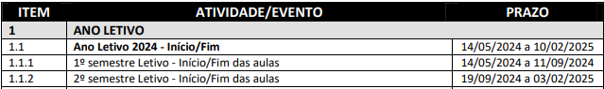

O calendário acadêmico do presente ano letivo, para o Campus Sede e demais Campi (RESOLUÇÃO N.º 001/2024-CEP).

Disponível em: http://www.scs.uem.br/2024/cep/001cep2024.htm

CALENDÁRIO PARA SOLICITAÇÕES NO ANO LETIVO DE 2024

Este calendário publica prazos para atividade/evento do Calendário Acadêmico de 2024, incluindo prazos pertinentes a diversas solicitações dos acadêmicos (PORTARIA Nº 003/2024-DAA).

Disponível em: https://daa.uem.br/editais-e-portarias/portaria-003-2024-daa-prazos-para-as-atividades-e-eventos-do-calendario-academico-ano-letivo-2024.pdf

GRADE CURRICULAR DO CURSO DE ADMINISTRAÇÃO (PARA INGRESSANTES A PARTIR DE 2023)
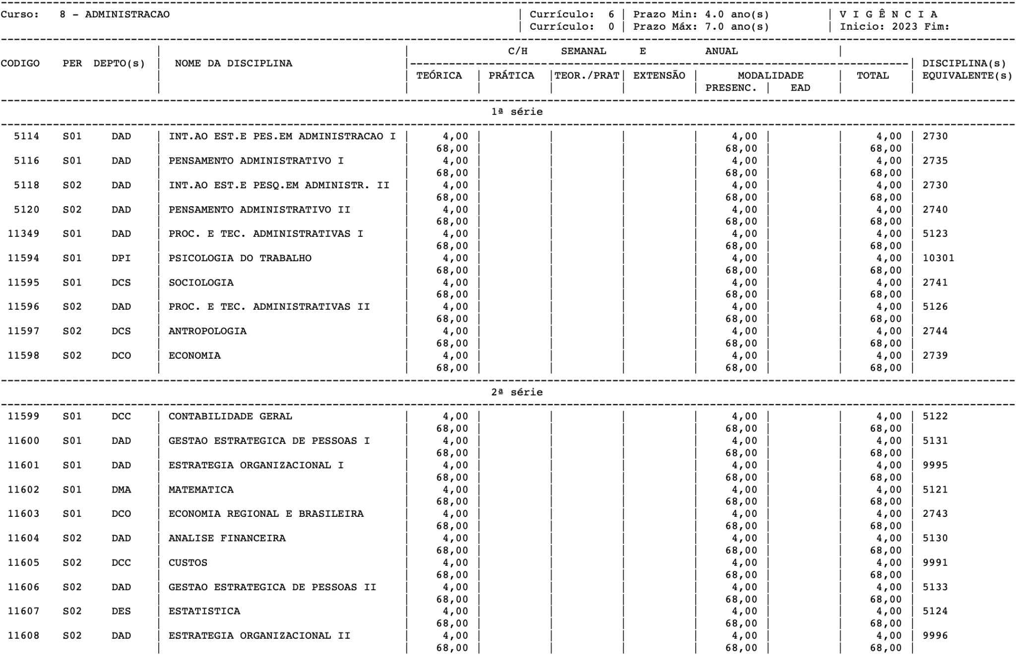
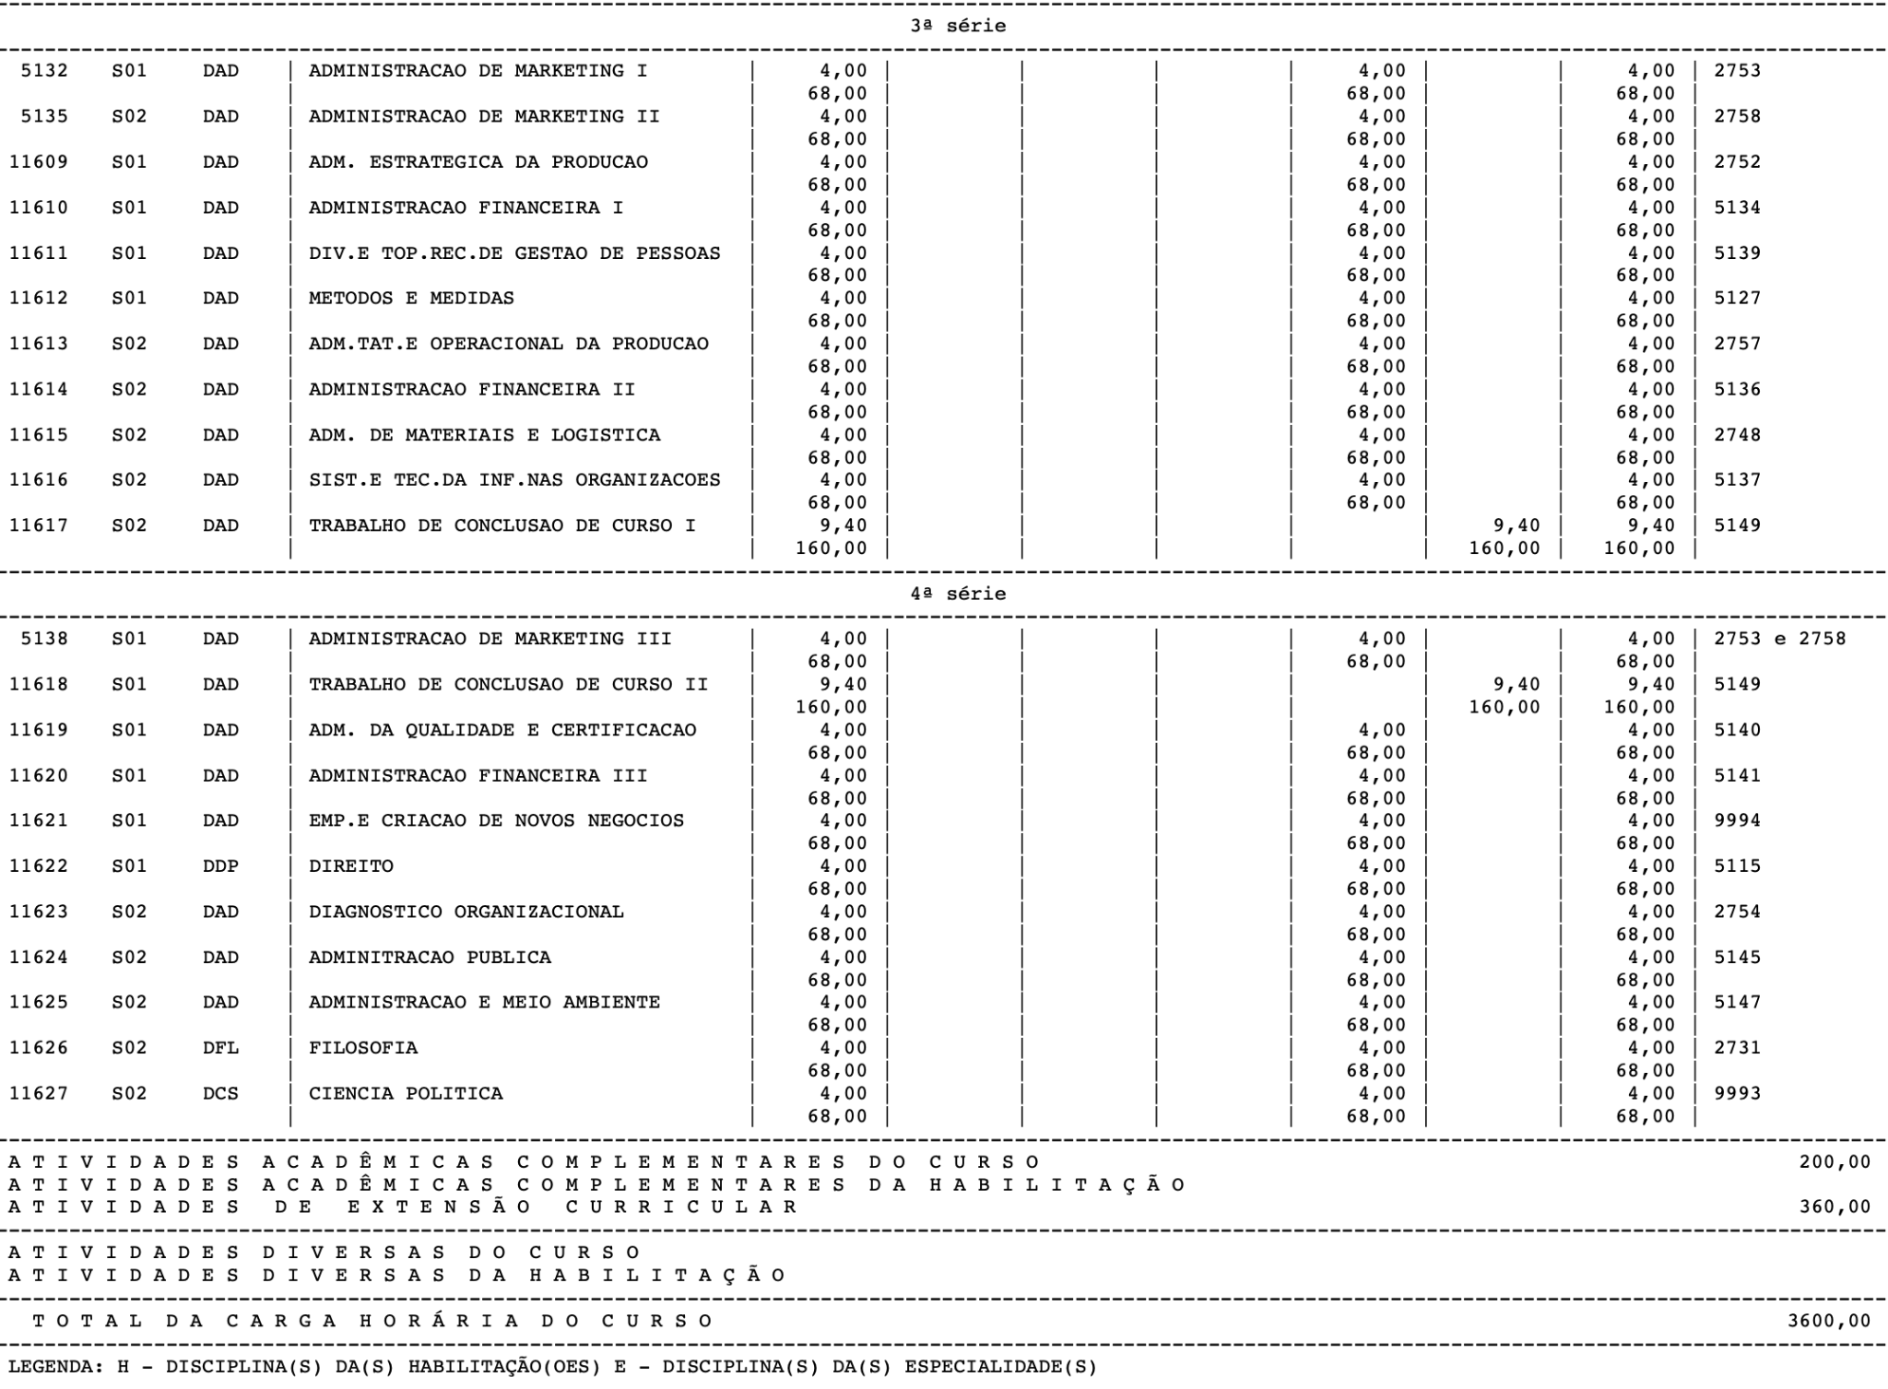

GRADE CURRICULAR DO CURSO DE ADMINISTRAÇÃO (PARA INGRESSANTES ATÉ 2022)
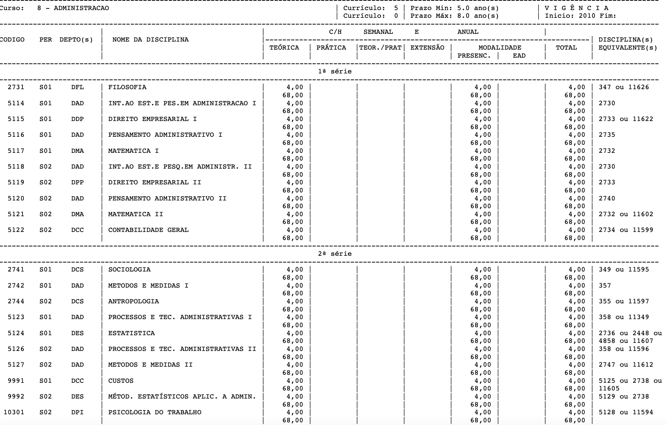
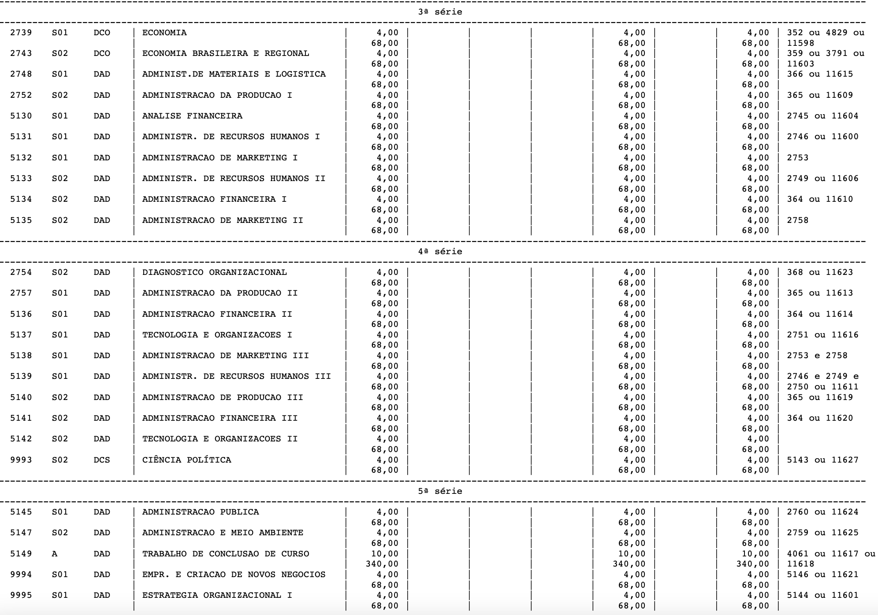
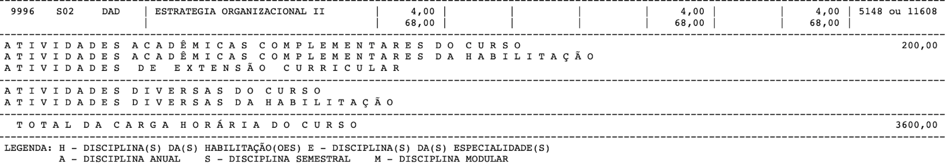

TUTORIAL PARA COMPREENDER SEU HORÁRIO
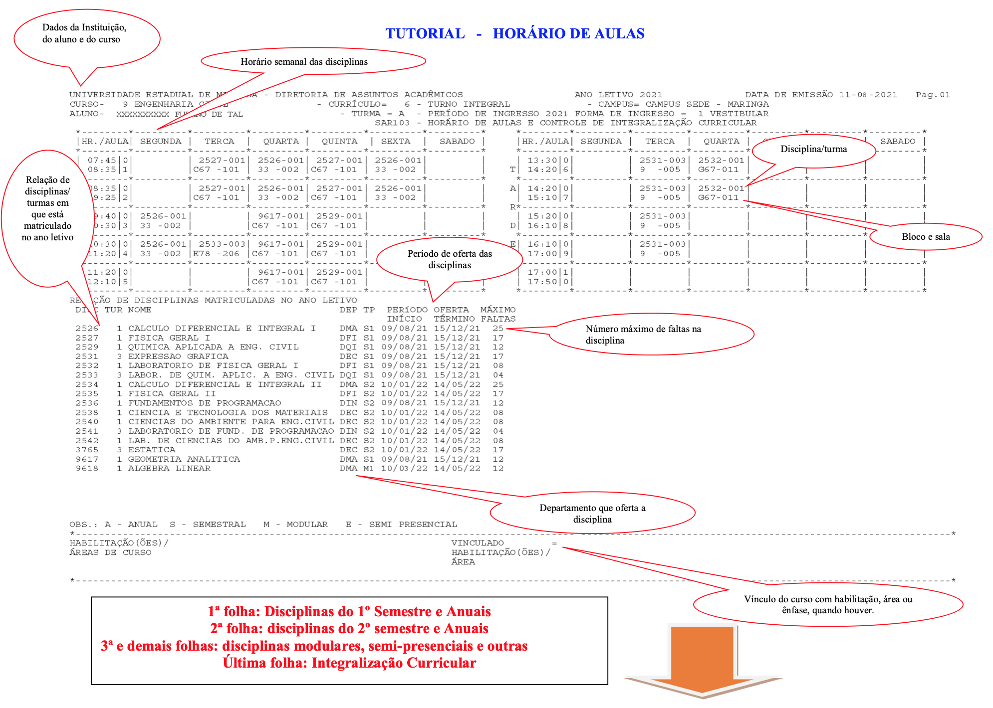
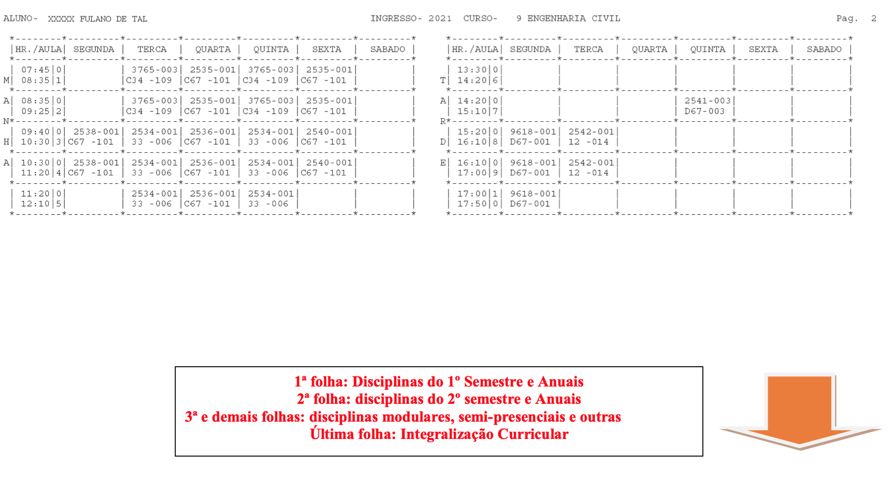

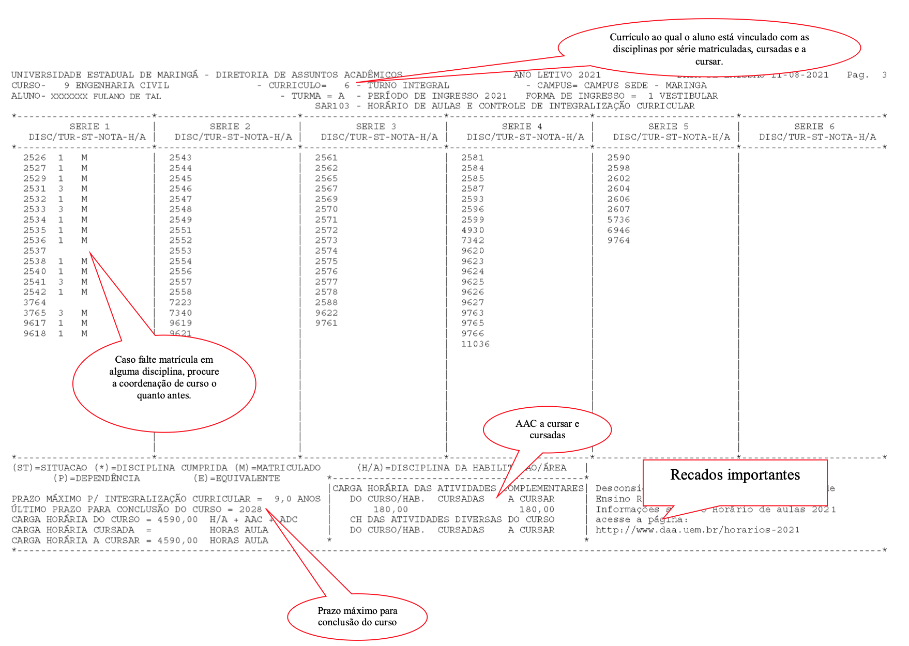

SOLICITAÇÕES DE AJUSTES NO HORÁRIO

As informações apresentadas a seguir foram retiradas do site da Diretoria de Assuntos Acadêmicos - DAA, que pode ser acessado pelo link: http://www.daa.uem.br.

Solicitação de alteração de disciplinas/turmas
É permitido ao aluno solicitar alterações em seu horário nas disciplinas/turmas desde que haja anuência de seu coordenador de curso. Em caso de disciplinas equivalentes em outros cursos deverá ter a autorização do coordenador do curso que pertence a disciplina. Após obter as autorizações, a coordenação deverá enviar a DAA/PDA para efetivação.

Solicitação de disciplinas de séries posteriores
É permitido ao aluno solicitar disciplinas de outras séries do currículo de seu curso e/ou outra habilitação de acordo com o disposto na Resolução nº 022/2019-CEP. As orientações/autorização devem ser obtidas juntos ao coordenador do curso e após enviadas a DAA/PDA para efetivação.

Solicitação de disciplinas de outros cursos/extra-curricular
É permitido ao aluno solicitar disciplinas de outros cursos de graduação da UEM, no limite de 3 disciplinas por ano de acordo com o disposto nas Resolução nº 022/2019-CEP. Mediante anuência do coordenador, desde que não haja conflito de horário, condicionada a existência de vagas e ainda com autorização do coordenador do curso a que pertence a disciplina e após enviadas a DAA/PDA para efetivação.

Suspensão de série ou trancamento de disciplinas
De acordo com o disposto na Resolução nº 022/2019-CEP é permitido ao aluno trancar disciplinas: de outros cursos, de séries posteriores á de seu enquadramento ou fazer a suspensão de série para cursar disciplinas em dependência (DP), nos cursos que possuem essa condições. A solicitação deve ser efetuada junto à coordenação de seu curso que enviará a DAA/PDA.

6.1 Mecânica das solicitações de alterações no horário

Mediante a necessidade de alterações no seu horário atual (aquele enviado pela DAA), você poderá fazer sua solicitação de alteração para a coordenação do curso para análise, desde que considere:
a) o que é permitido (veja o item 6 deste manual);
b) o calendário com os prazos para solicitações (veja o item 2 deste manual); e
c) os quadros de horários por série e por turma (veja os apêndices deste manual).

O único caminho que iremos utilizar para tais solicitações será pelo formulário que pode ser acessado pelo link: https://forms.gle/yh5mrF2deK7wFYzn9

Não iremos realizar esse processo pessoalmente, por e-mail ou por telefone para termos maior controle, evitando erros e atrasos.
Leiam atentamente todas as instruções contidas no início do formulário para preenchê-lo com tranquilidade e certeza. A seguir, apresentamos uma cópia de tais instruções para ajudá-lo(a) na preparação de sua solicitação:

- Analise os quadros de horários por série e por turma apresentados a vocês nos Apêndices do documento "Manual para Estudantes DAD" (enviado no e-mail institucional de vocês ou por link do Google Drive). Nesse horário, as turmas do matutino são identificadas como 1/A ou 2/B e as turmas do noturno como 31/F ou 32/G.
- A partir dessa análise, faça um rascunho à mão das alterações que precisa, verificando se não há conflitos de dias e horários com outras disciplinas nas quais está matriculado (veja o seu horário para analisar esses conflitos).
- Assim que definir todas as mudanças de que precisa, preencha todos os campos do formulário, anexando seu horário e submeta a solicitação. Lembre-se de incluir tudo o que precisa nesse formulário, para evitar duplicidade e erros no processo.
Ao final do processo uma mensagem aparecerá na tela afirmando que sua solicitação foi realizada, e uma cópia será enviada para seu e-mail. Verifique no seu e-mail institucional se sua solicitação foi encaminhada para você, caso um e-mail com uma cópia não tenha chegado, significa que sua solicitação não foi registrada, preencha-a novamente. Isso encerra o processo de solicitação.

OBSERVAÇÕES:
- Não é permitido o cancelamento de disciplinas em regime de dependência.
- Há um prazo específico para transferência interna (troca de turno, considerando a existência de vagas disponíveis, em edital específico para este fim). Passado este período, não há possibilidade de transferência de turno.
- Há um período específico para a permuta de turno do curso junto à DAA (dois alunos que trocam de turno, um passando para a manhã e outro passando para a noite). Passado este período, não há possibilidade de permuta de turno.
- Não há outra possibilidade de troca de turno, exceto a permuta ou transferência interna citadas nos tópicos anteriores.

SOBRE PRAZOS: Após recebidas suas solicitações, dentro de uma semana a coordenação fará a análise e, se tudo estiver de acordo, fará a solicitação de alteração para a DAA, que por sua vez, também pede um prazo de uma semana para implementação da mudança no horário. Caso não receba o novo horário em seu e-mail institucional no prazo máximo de duas semanas após sua solicitação, entre em contato com a coordenação, pelo e-mail: vmsela@uem.br.

Obrigada!
Professora Vilma.

ASSUNTOS PEDAGÓGICOS

Para informações completas, consulte o novo Projeto Pedagógico do Curso de Graduação em Administração (RESOLUÇÃO nº 048/2022-CI/CSA), que pode ser acessado pelo link:
http://www.pen.uem.br/site/public/assets/files/19944F3D475A0C509C267FE117F4A9F8/20230524_103726-administracao.pdf

7.1 Sobre apoio em disciplinas básicas
Caso você precise de apoio devido a dificuldades de acompanhamento em disciplinas básicas, como Matemática, Estatística e Língua Portuguesa, o Prointe desenvolve as chamadas preceptorias, que são um tipo específico de monitorias gratuitas e abertas aos estudantes de todos os cursos. Para mais informações, acesse o site http://sites.uem.br/prointe/ e siga também o programa no Instagram "prointe_uem", acessando o link: https://www.instagram.com/prointe_uem/

7.2 Sobre apoio aos estudantes com necessidades educativas especiais
Caso você precise de apoio devido a algum tipo de deficiência ou necessidades educativas especiais, o PROPAE - Programa Multidisciplinar de Pesquisa e Apoio à Pessoa com Deficiência e Necessidades Educativas Especiais, atua no sentido de contribuir para a sua permanência e conclusão do curso. Para mais informações, acesse o site do programa pelo link: http://sites.uem.br/pen/organizacao-administrativa/assessoria-de-projetos-e-programas/propae, envie e-mail para: sec-propae@uem.br, ou ligue para: (44) 3011-4448 / (44) 3011-3874.

7.3 Sobre faltas e compensação de ausência

A Resolução nº 064/2001-CEP trata das normas sobre critérios de avaliação da aprendizagem dos cursos de graduação e pode ser lida na íntegra pelo link: http://www.daa.uem.br/academicos/graduacao/notas-e-frequencia/resolucao-no-064-2001-cep.pdf/view .
Segundo a Resolução, além da nota mínima de 6,0 pontos (para aprovação direta) ou 5,0 pontos (para aprovação após avaliação final - exame) a aprovação em uma disciplina depende que o estudante tenha frequência igual ou superior a 75% do total de sua carga horária.
Por exemplo, um estudante matriculado em uma disciplina que tenha 68 horas/aula, tem o limite de faltas estabelecido em 17 horas/aula, o que equivale a 8 encontros e meio, pois cada encontro soma 2 horas/aula. Ainda que esse estudante já tenha alcançado a nota mínima necessária para aprovação, caso ultrapasse o limite de 17 faltas, estará reprovado.
Evidencia-se, portanto, a importância do controle de faltas por parte dos estudantes, principalmente considerando que não há abono de faltas na universidade, salvo em dois casos previstos na lei, que são: alunos reservistas e aluno com representação na CONAES-SINAES, no caso de terem sido convocados para exercício de suas funções em horário coincidente com as atividades acadêmicas.
Apesar de não haver abono de faltas na UEM, há a possibilidade de compensação de ausência via plano de atividades domiciliares aos estudantes que comprovarem por laudo médico, enquadrar-se em uma das seguintes situações:
- alunos portadores de afecções congênitas ou adquiridas, infecções, traumatismos ou outras condições que impeçam temporariamente a frequência às aulas;
- alunas gestantes, a partir do oitavo mês de gestação e durante 3 (três) meses.
Para tanto, os estudantes precisam solicitar via Secretaria Acadêmica Virtual (SAV) no prazo de até 5 (cinco) dias úteis, contados a partir da data do impedimento, o requerimento instruído por laudo médico, constando:
- o período de afastamento necessário contendo a data de início e término;
- data provável do parto, no caso de gestante;
- parecer médico referente à impossibilidade de frequência às aulas;
- diagnóstico codificado nos termos do Código Internacional de Doenças;
- local e data de expedição do documento;
- assinatura, identificação do nome e número da inscrição profissional.

É importante ressaltar que o período de afastamento não pode ser inferior a 15 dias, nem superior a 60 dias no ano letivo, exceto para o caso de gestante que poderá afastar-se por um período de 90 dias.

7.4 Sobre AAC e UCE

Além da aprovação em todas as disciplinas e no Trabalho de Conclusão de Curso, há também dois requisitos para a conclusão do curso de Administração da Universidade Estadual de Maringá, que são: a realização de 200 horas/aula em Atividades Acadêmicas Complementares - AAC e a realização de 360 horas/aula em Unidades Curriculares de Extensão - UCE (esta é obrigatória apenas para alunos que cursam o currículo novo, ingressantes a partir do ano letivo de 2023).
O objetivo das AACs é "complementar as experiências curriculares, diversificando os espaços educacionais e ampliando o universo de possibilidades de formação aos alunos. Estas atividades oportunizam a formação autônoma e continuada dos alunos" (RESOLUÇÃO nº 048/2022-CI/CSA).
O processo de concessão das AACs se dá da seguinte maneira: de posse do documento que comprove a realização da atividade, por exemplo, declarações, certificados e outros, o estudante deve fazer a solicitação do registro das horas pela Secretaria Acadêmica Virtual (SAV). A coordenação do curso irá analisar o pedido e conceder as horas, caso o pedido esteja de acordo com as regras estabelecidas pela Resolução nº. 006/2024-ADM, que trata das cargas horárias de limite para reconhecimento de Atividades Acadêmicas Complementares, por atividade. Apresentamos neste manual a tabela presente na resolução, para facilitar sua consulta:

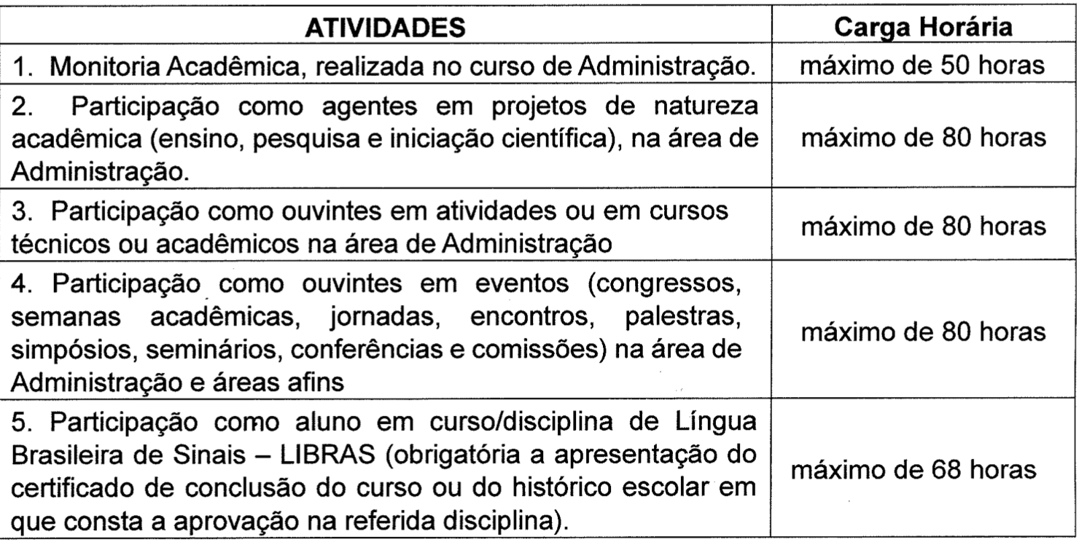
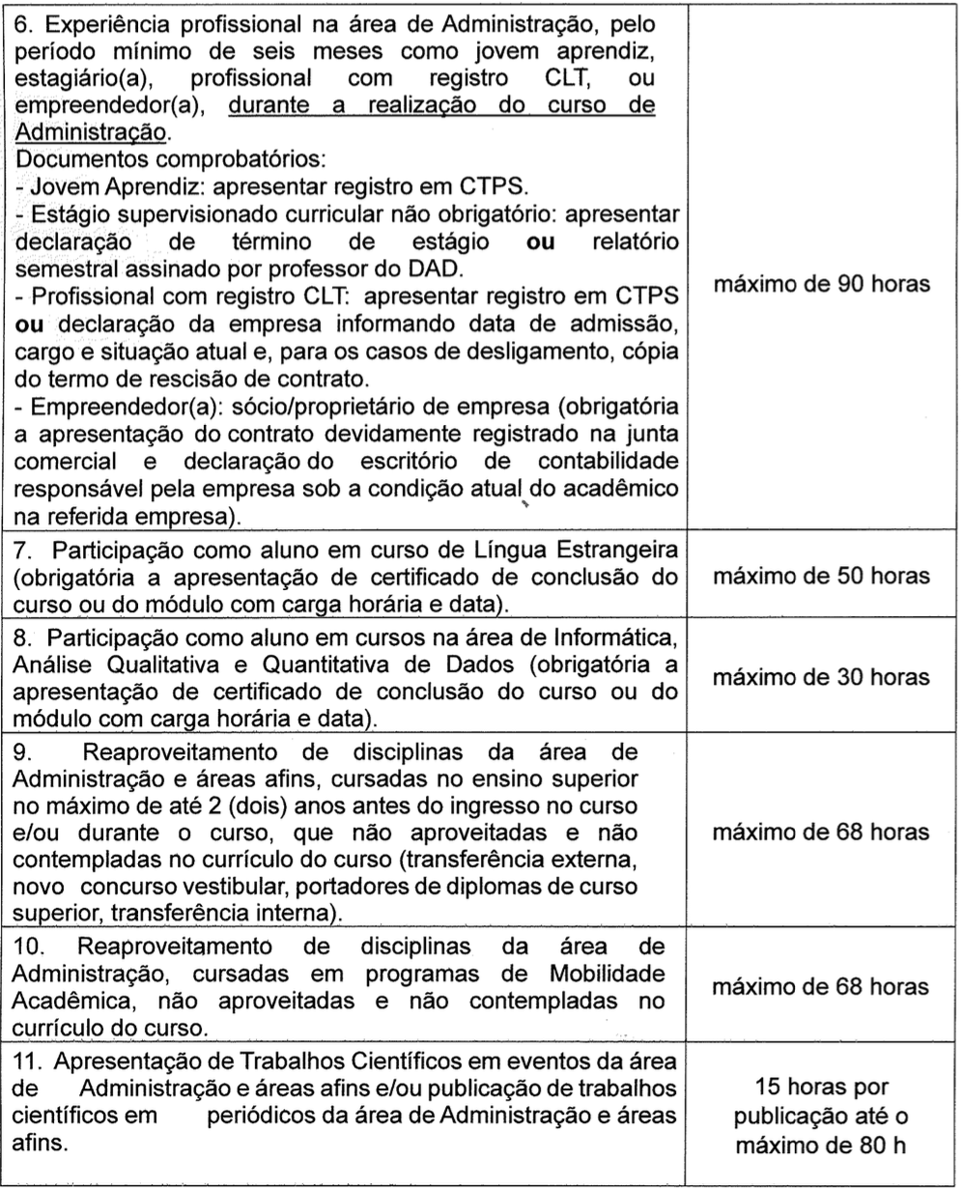
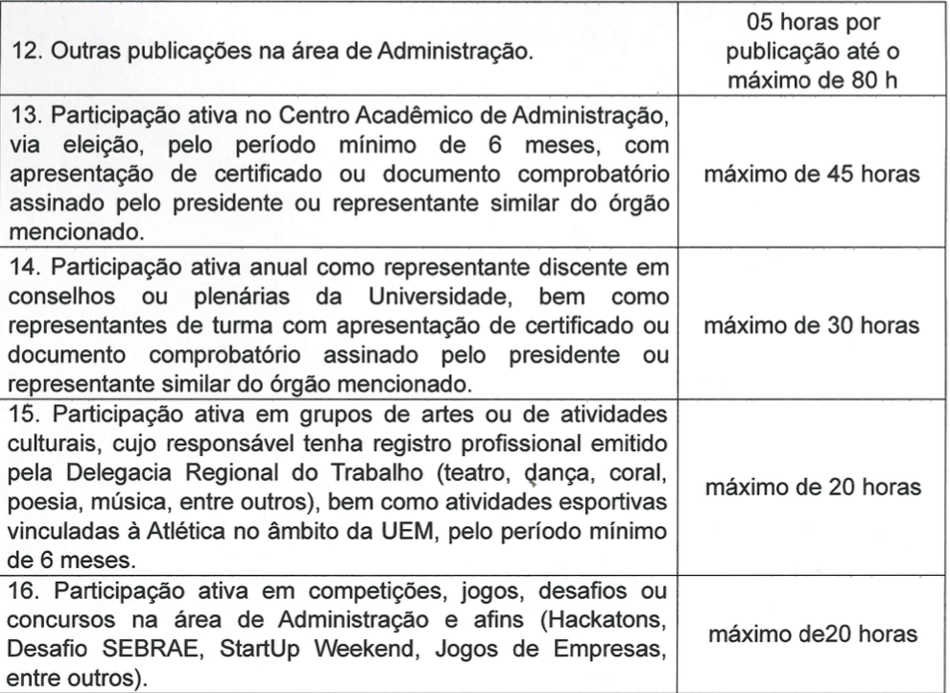

Como mencionado anteriormente, além das AACs, para os alunos ingressantes a partir de 2023 no nosso curso, temos também as UCE, Unidades Curriculares de Extensão.
A extensão é uma atividade integrada à matriz curricular e constitui-se como processo interdisciplinar, político educacional, cultural, científico, tecnológico que promove a integração da universidade com a comunidade, a partir da produção e aplicação do conhecimento, articulando ensino e pesquisa. (RESOLUÇÃO nº 048/2022-CI/CSA).

No nosso curso, a Coordenação da Extensão Curricular é exercida pelas professoras Francielli Martins Borges Ladeira (fmbladeira2@uem.br) e Daniela Caldas Acosta (dcacosta2@uem.br).
A UCE é regulamentada de acordo com a Resolução 029/21-CEP e normatizada pela Resolução 031/2022-DAD. O regulamento da UCE para o Curso de Administração está descrito no Anexo IV do novo Projeto Pedagógico do Curso de Graduação em Administração (RESOLUÇÃO nº 048/2022-CI/CSA).
Apresentamos neste manual alguns destaques desse regulamento para facilitar seu entendimento:
- Do total de 360 horas aula, deverá ser cumprido um mínimo de 272 horas de atividades ofertadas na área de Administração e áreas afins, sendo, sendo no mínimo, 68 horas aula na 2ª série, 136 horas aula na 3ª série, e 68 horas aula na 4ª série; bem como 88 horas em atividades de outras áreas, ao longo do curso, facultadas aos alunos.
- Após ser certificado pela realização da Atividade de Extensão Curricular, o aluno deve fazer o requerimento de crédito da atividade no sistema acadêmico (que ainda está sendo criado especificamente para essa finalidade), o qual deve ser analisado e homologado pela Coordenação de Extensão Curricular e liberado para que a DAA efetue o cômputo e o registro no cadastro acadêmico.
- As Atividades de Extensão Curricular devem ser executadas na forma de Programas, de Projetos de Extensão, de Projetos de Prestação de Serviços, de Cursos de Extensão e/ou de Eventos de Extensão, cadastrados na PEC.
- Poderão, também, ser realizadas atividades de Extensão curricular em Projetos institucionais de pesquisa e de ensino, bem como Estágio Curricular do Curso e/ou Trabalho de Conclusão de Curso, que envolvam intervenções diretas na comunidade externa e que promovam a formação e o protagonismo do aluno na ação extensionista, por meio de projeto de extensão, em ações paralelas e não simultâneas, que enriqueçam sua formação e atuação acadêmica.
- Não há duplicidade de cômputo da carga horária integralizada pelos alunos como Unidades Curriculares de Extensão (UCE) e Atividades Acadêmicas Complementares (AAC), Estágio Curricular Obrigatório, Trabalho de Conclusão de Curso (TCC), participação em Projetos de Ensino ou Pesquisa ou Iniciação Cientifica.
Converse com os docentes sobre a possibilidade de ingressar em projetos de iniciação científica e também de extensão, para que sua trajetória ao longo do curso seja a mais completa possível, de modo a experienciar ativamente os três pilares que norteiam uma universidade: ensino, pesquisa e extensão.
Além disso, se informe acerca de sua participação em atividades relacionadas à:
- ADECON Consultoria: https://www.instagram.com/adeconconsultoria/
- CSA INVEST:https://www.instagram.com/csainvest/
- Atlética XI de Setembro: https://www.instagram.com/xidesetembro/
- Paraná Fala Idiomas - UEM: https://www.instagram.com/pfiuem/
- ECI UEM - Escritório de Cooperação Internacional: https://www.instagram.com/eci.uem/
- CAAD - Centro acadêmico de Administração da UEM: https://www.instagram.com/caaduem/

7.5 Sobre o TCC

Um dos requisitos para a conclusão do curso de Administração da Universidade Estadual de Maringá é a aprovação no Trabalho de Conclusão de Curso - TCC. Para estudantes ingressantes no currículo anterior (até o ano letivo de 2022), o TCC é realizado no 5º ano do curso. Já para os estudantes ingressantes no currículo novo (a partir do ano letivo de 2023), o TCC inicia-se ao final do 3º ano e é finalizado no 4º ano.
Para informações detalhadas, acesse a Resolução nº 152/2023-DAD, que apresenta o regulamento do TCC. A seguir, listamos alguns destaques para facilitar sua compreensão acerca do TCC:
- A execução do TCC poderá́ assumir as seguintes modalidades:
I – Artigo Científico
II – Caso de Ensino
III – Plano de Negócios
IV – Projeto de Consultoria

- A atividade de TCC inicia-se no primeiro dia do período letivo, conforme o Calendário Acadêmico da UEM.

- O aluno matriculado regularmente e inscrito no TCC será avaliado em duas oportunidades:
I - na primeira avaliação, o aluno será avaliado tendo-se por base (a) a entrega das atividades estabelecidas no cronograma e (b) o projeto realizado de acordo com as diretrizes (ANEXO II) e normas estabelecidas por este Regulamento. Nessa fase, a nota será atribuída pelo professor orientador ou, excepcionalmente, pelo(s) professor(es) coordenador(es) do TCC;
- II - na segunda avaliação, o aluno será avaliado tendo-se por base (1) a entrega das atividades estabelecidas no cronograma, (2) a entrega da versão impressa do TCC (Artigo Científico, Caso de Ensino, Plano de Negócios ou Projeto de Consultoria) e (3) da Apresentação Pública.

- A aprovação no componente curricular TCC exige frequência mínima de 75% e nota mínima 6,0 em uma escala de 0 a 10,0.
- Não haverá avaliação final.

7.6 Sobre o Regulamento Disciplinar dos estudantes da UEM

Agora que você faz parte da Universidade Estadual de Maringá, é muito importante conhecer todas as normas relacionadas à atuação, direitos e deveres dos estudantes da universidade. Para tanto, leia o Regulamento Disciplinar do Corpo Discente da Universidade Estadual de Maringá (UEM), disponível pelo link: http://www.scs.uem.br/2016/cou/001cou2016.htm .

ESTÁGIO NÃO-OBRIGATÓRIO

Para informações completas, consulte a Resolução nº. 070/2021-CI/CSA que apresenta o Regulamento do Estágio Curricular Supervisionado do Curso de Graduação em Administração. Essa Resolução encontra-se disponível no Anexo I do novo Projeto Pedagógico do Curso de Graduação em Administração (RESOLUÇÃO nº 048/2022-CI/CSA), que pode ser acessado pelo link:
http://www.pen.uem.br/site/public/assets/files/19944F3D475A0C509C267FE117F4A9F8/20230524_103726-administracao.pdf
A seguir, apresentamos um resumo das principais perguntas e respostas sobre o estágio não-obrigatório no curso de Administração da UEM. O conteúdo foi retirado na íntegra do site do DAD pelo link:
http://www.dad.uem.br/duvidas-frequentes-sobre-estagio-na-obrigatorio

Perguntas Frequentes sobre Estágio Não-Obrigatório
O que significa o estágio para quem está no ensino superior?
É uma oportunidade de viver a experiência da prática da profissão, aplicando os conteúdos aprendidos no curso em um contexto profissional real. Pode ser uma porta de entrada para uma carreira profissional na área pretendida.
Possibilita ao estagiário desenvolver competências que são necessárias para o exercício da profissão escolhida. Competências podem ser compreendidas como o conjunto de conhecimentos (saber), habilidades (saber fazer) e atitudes (querer fazer) de uma pessoa.
Por essa razão, o estágio deverá sempre ocorrer na área de formação do aluno. Não há limitação quanto ao setor de atuação da empresa, mas sim devem ser observadas as funções que serão desempenhadas pelo estagiário. Essas precisam ser relacionadas à sua área de formação.

É obrigatório que o aluno do curso de Administração da UEM faça estágio?
Não. No nosso curso temos o estágio não-obrigatório, que como o próprio nome diz, é opção do aluno realizar.

Quais são os pré-requisitos para o aluno ser estagiário?
O aluno precisa estar matriculado e frequentando efetivamente o curso de graduação.

O estágio é um pré-requisito para ingressar no mercado de trabalho formal, via CLT, com carteira assinada?
Não. No nosso curso temos alunos que nunca fizeram estágio e estão empregados. Alguns, inclusive, já estavam empregados antes de iniciar o curso de graduação. No entanto, algumas empresas preferem contratar profissionais que tenham sido estagiários previamente.

Posso começar um estágio depois de já ter uma ou mais experiências com carteira assinada?
Sim. A realização de uma atividade não impede a realização da outra.

Existe diferença entre fazer um estágio e ser um empregado em uma empresa?
Sim. O estágio não pode ser confundido com uma relação de emprego regida pela CLT (Consolidação das Leis do Trabalho), com carteira assinada. Há inúmeras diferenças entre esta e o estágio, a começar pela finalidade, uma vez que o estágio tem objetivos pedagógicos para com a formação do aluno. Enquanto a relação de emprego é regida pela CLT, o estágio é regido por uma legislação específica, a Lei Federal nº 11.788 de 25/09/2008. A UEM possui ainda a Resolução Interna 009/2010-CEP e o Termo de Ajustamento de Conduta nº 2759/12 de 08/02/2012 (TAC) celebrado entre a UEM e o Ministério Público do Trabalho, todas disponíveis no site da ETG - http://sites.uem.br/pen/organizacao-administrativa/deg/etg clicando no menu esquerdo em “Legislação Pertinente”.
Desde que cumpridos os requisitos dispostos na Lei Federal nº 11.788 de 25/09/2008, o estágio não cria vínculo empregatício entre a empresa e o estagiário. O estágio não-obrigatório (que é o caso no nosso curso de Administração da UEM), garante a concessão de uma bolsa auxílio e de auxílio-transporte. Segundo a Lei Federal nº 11.788 de 25/09/2008, o valor da bolsa é variável. Outros benefícios como vale alimentação ou seguro saúde, são opcionais por parte da empresa que oferece a vaga, que pode oferecê-los ou não.
A duração do estágio em uma mesma organização não pode ultrapassar o período de dois anos, com exceção dos casos nos quais o estagiário seja PCD – pessoa com deficiência. Além disso, caso o estágio tenha duração igual ou maior que um ano, é direito do estagiário um período de recesso de 30 dias a ser usufruído preferencialmente durante as férias da universidade. Segundo a Lei Federal nº 11.788 de 25/09/2008, a bolsa continua durante esse recesso. Nos casos da duração do estágio ser inferior a um ano, os dias de recesso serão proporcionais.

A empresa onde faço estágio pode me oferecer uma oportunidade de contratação com carteira assinada?
Sim. Cabe a você decidir se aceita ou não a oferta. Se aceitar, você deixará de ser estagiário e passará a ser empregado da empresa, via CLT, com carteira assinada.

Qual é a jornada diária e semanal dos estágios não-obrigatórios?
A carga horária diária máxima é de 6 horas e a carga horária semanal máxima é de 30 horas, de acordo com a Lei Federal nº 11.788 de 25/09/2008. A carga horária reduzida em comparação com as 8 horas diárias de trabalhadores com carteira assinada, permite ao aluno mais tempo para estudar.

Posso aceitar uma oportunidade de estágio que seja no mesmo turno no qual estou matriculado no curso de Administração na UEM?
Não. O horário do estágio não pode coincidir total ou parcialmente com o turno no qual está matriculado no curso.

Como posso encontrar vagas para um estágio não obrigatório?
Para buscar vagas para estagiar na própria UEM ou em órgãos do Estado, é preciso se cadastrar na CENTRAL DE ESTÁGIO pelo site: www.centraldeestagio.pr.gov.br. Nesse site vocês encontrarão todo o suporte.
O aluno pode também ter o conhecimento de vagas, diretamente pelas organizações que as oferecem, como empresas privadas e também no setor público municipal. Nesses casos, pode ter acesso às vagas mediante contatos pessoais (diretamente com as organizações) ou ainda por intermédio de um agente de integração, que funciona como uma agência de empregos especializada em estágios. No site da ETG, http://sites.uem.br/pen/organizacao-administrativa/deg/etg clique no menu esquerdo em “Agentes de Integração” para ver a lista dos que são conveniados à UEM.

Qual é o órgão responsável pela gestão dos assuntos relacionados a Estágio na UEM?
A gestora dos estágios pela Central de Estágio é a Diretoria de Assuntos Comunitários/DCT, um órgão da PRH – Pró-reitoria de Recursos Humanos e Assuntos Comunitários. A DCT fica no Bloco P03. O e-mail é: sec-dct@uem.br e os telefones são: (44) 3011-4264 e (44) 3011-4443.
Já para as vagas que não são na UEM ou em órgãos do Estado, ou seja, para as vagas em empresas privadas ou em órgãos do setor público municipal, a gestora é a Divisão de Estágios (ETG), um órgão vinculado à Pró-Reitoria de Ensino (PEN). A ETG fica no Bloco B33 (atrás do bloco C23, onde fica a secretaria do curso de Administração), sala 01. O E-mail é: sec-etg@uem.br. Os telefones são: (44) 3011-4129 e (44) 3011-4562. E o site é: http://sites.uem.br/pen/organizacao-administrativa/deg/etg. Lá você encontrará mais informações e os formulários necessários.

Quais são os documentos necessários para formalizar o estágio?
Inicialmente serão necessários: O plano de estágio e o Termo de Compromisso de Estágio.
A cada seis meses e, também ao fim do estágio, o aluno precisa elaborar o relatório de acompanhamento de estágio.

Quem pode ser meu orientador no estágio e em quais documentos preciso de suas assinaturas?
O orientador precisa ser professor do Departamento de Administração. Alguns de nossos professores exercem a função de orientadores de estágio. Pergunte a um de seus professores se ele tem disponibilidade para te orientar. Explique onde irá fazer o estágio e qual será a função que irá desempenhar. É geralmente preferível que o professor orientador tenha conhecimentos na área do seu estágio. Dessa forma, sempre que você tiver alguma dúvida sobre alguma questão relacionada às tarefas que você desempenha no estágio, poderá recorrer ao seu orientador. O orientador precisará assinar o termo de compromisso do estágio, o plano de estágio, o termo aditivo do estágio (quando houver necessidade porque o estágio será prorrogado) e o(s) relatório(s) de acompanhamento de estágio. O carimbo a ser utilizado nesses documentos será do Departamento de Administração.
Para elaborar o plano de estágio você precisará das seguintes informações sobre seu orientador: Nome completo, Matrícula, Área de atuação e Departamento. Sempre peça e confirme esses dados com seu orientador. Nunca copie de outros planos de estágio, pois podem haver alterações, principalmente no número da matrícula.

Quem é o coordenador do estágio no nosso departamento e em quais documentos preciso de suas assinaturas?
No nosso departamento temos atualmente uma comissão coordenadora do estágio. Ela é composta pelos professores: Cristiani (cpnoveli2@uem.br) e João Otávio (jomendrici2@uem.br). Uma das coordenadoras precisará sempre assinar o seu plano de estágio e o seu relatório de acompanhamento de estágio (ao término do contrato). O carimbo a ser utilizado nesses documentos será do Departamento de Administração. Na ausência de seu orientador, por exemplo em período de férias, uma das coordenadoras poderá assinar seus documentos em seu lugar.
Periodicamente, as coordenadoras e/ou os orientadores realizam visitas, sem informar previamente, a uma amostra de estagiários do curso em seu ambiente de estágio. Tais visitas têm o objetivo de verificar se o estágio está ocorrendo conforme o que prevê a legislação e também, para acompanhar o desenvolvimento dos alunos em suas atividades.

As informações presentes nessas perguntas e respostas se aplicam a outros cursos de graduação da UEM ou a cursos de outras instituições de ensino superior?
Não. As informações presentes aqui se aplicam somente ao contexto dos estágios não-obrigatórios realizados pelos alunos do curso de graduação em Administração da Universidade Estadual de Maringá.

TELEFONES ÚTEIS

- AMBULATÓRIO DA UEM: 44-3011-4266

- AMBULATÓRIO DE PSIQUIATRIA: 44-3011-5874

- DIRETORIA DE ASSUNTOS COMUNITÁRIOS: 44-3011-4264
(PSICÓLOGA CLISALVA: RAMAL 5020)

- DIVISÃO DE ESTÁGIOS UEM - ETG: 44-3011-4129

- NEIAB/UEM - NÚCLEO DE ESTUDOS INTERDISCIPLINARES AFRO-BRASILEIROS: 44-3011-5065

- NUMAP/UEM - NÚCLEO MARIA DA PENHA - ASSISTÊNCIA JURÍDICA: 44-9 8408-6305

- OUVIDORIA UEM: 44-3011-5001

- PROGRAMA DE PÓS-GRADUAÇÃO EM ADMINISTRAÇÃO - PPA/UEM: 44-3011-5949

- PROJETO CONTRABUSO: 44-3011-4907

- PROPAE - PROGRAMA MULTIDISCIPLINAR DE PESQUISA E APOIO À PESSOA COM DEFICIÊNCIA E NECESSIDADES EDUCATIVAS ESPECIAIS: 44-3011-4448

- PROVENT - UEM (PROGRAMA DE PREVENÇÃO E TRATAMENTO DO DEPENDENTE QUÍMICO): 44-3011-4520

- SECRETARIA DO DEPARTAMENTO DE ADMINISTRAÇÃO - DAD/UEM: 44-3011-4906

- UNIDADE DE PSICOLOGIA APLICADA: 44-3011-9070

REFERÊNCIAS

DEPARTAMENTO DE ADMINISTRAÇÃO - DAD. O Curso de Administração da UEM em fatos e números. Disponível em: http://www.dad.uem.br/departamento/o-curso-de-administracao-da-uem-em-fatos-e-numeros . Acesso em 9 out. 2023.

DEPARTAMENTO DE ADMINISTRAÇÃO - DAD. Perguntas Frequentes sobre Estágio Não-Obrigatório. Disponível em: http://www.dad.uem.br/duvidas-frequentes-sobre-estagio-na-obrigatorio. Acesso em 10 out. 2023a.

DIRETORIA DE ASSUNTOS ACADÊMICOS - DAA. Alteração de horário. Disponível em: http://www.daa.uem.br/academicos/graduacao/solicitacoes/alteracao-de-horario#:~:text=trancamento%20de%20disciplinas-,De%20acordo%20com%20o%20disposto%20na%20Resolu%C3%A7%C3%A3o%20n%C2%BA%20022%2F2019,cursos%20que%20possuem%20essa%20condi%C3%A7%C3%B5es.. Acesso em 13 out. 2023.

RESOLUÇÃO Nº 048/2022-CI/CSA. Aprova o novo Projeto Pedagógico do Curso de Graduação em Administração. Disponível em: http://www.csa.uem.br/normas-e-legislacao/resolucoes/048-2022-novo-projeto-pedagogico-adminsitracao-republicacao.pdf . Acesso em 9 out. 2023.

UNIVERSIDADE ESTADUAL DE MARINGÁ - UEM. Pró-Reitoria de Planejamento e Desenvolvimento Institucional. Nova base de dados 2022: ano base 2021 /coordenação geral Márcia Marcondes Altimari Samed;elaboração e revisão Sandra Mara de Alencar Schiavi, Márcia Marcondes Altimari Samed, Bruno Montanari Razza. –- Maringá, PR: UEM/PLD, 2022. Disponível em: http://www.pld.uem.br/diretorias/dpo/lni-1/base . Acesso em: 9 out. 2023.

APÊNDICES: HORÁRIOS DISCIPLINAS 2023

1ª SÉRIE TURMA 01

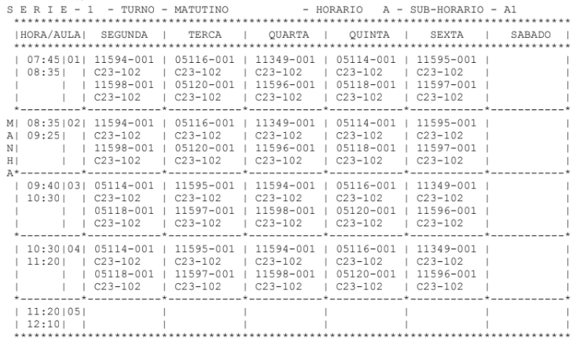

1ª SÉRIE TURMA 02
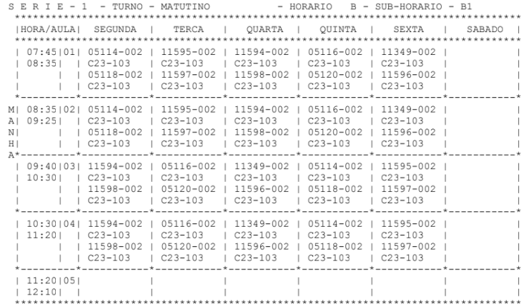

1ª SÉRIE TURMA 31
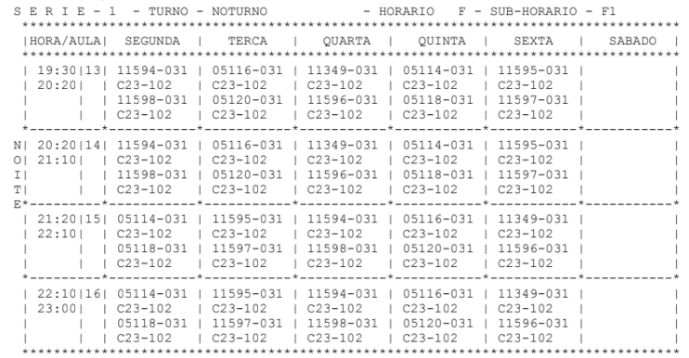

1ª SÉRIE TURMA 32

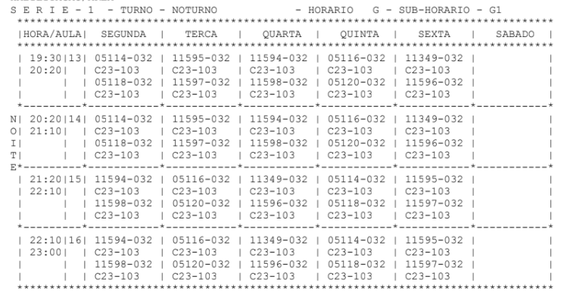

2ª SÉRIE TURMA 01

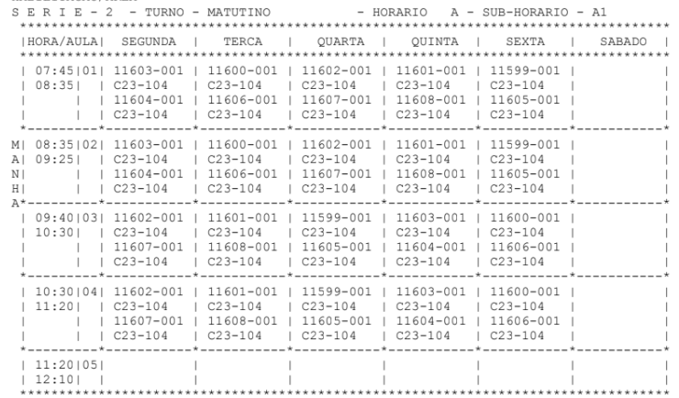

2ª SÉRIE TURMA 02

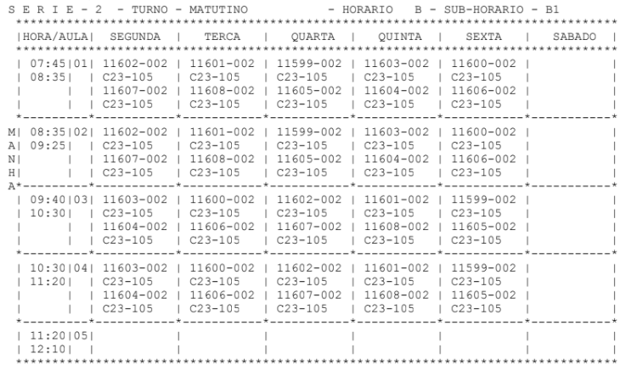

2ª SÉRIE TURMA 31

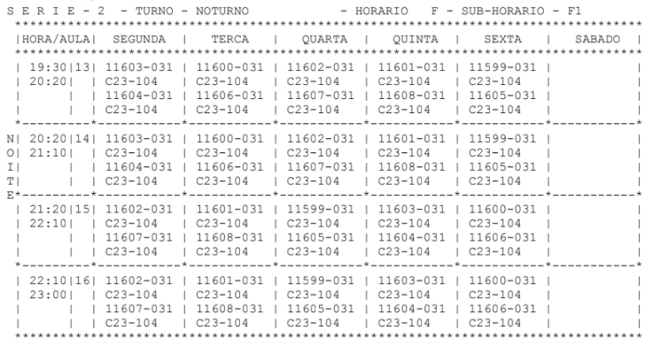

2ª SÉRIE TURMA 32

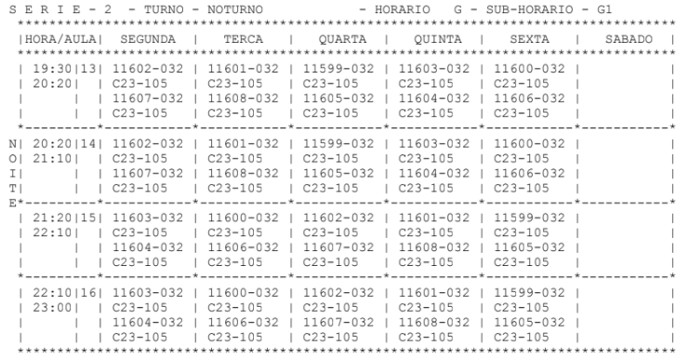

3ª SÉRIE TURMA 01
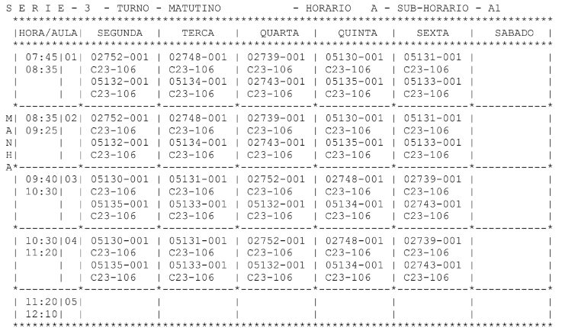

3ª SÉRIE TURMA 02

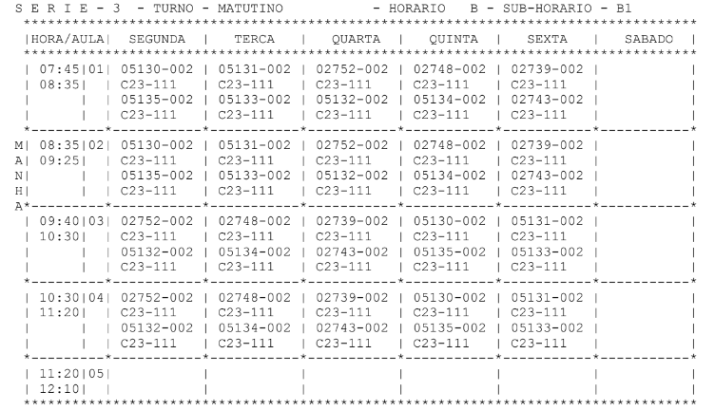

3ª SÉRIE TURMA 31

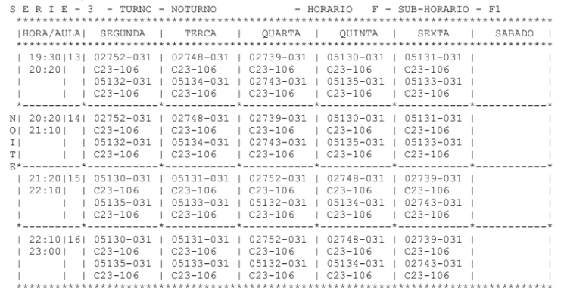

3ª SÉRIE TURMA 32

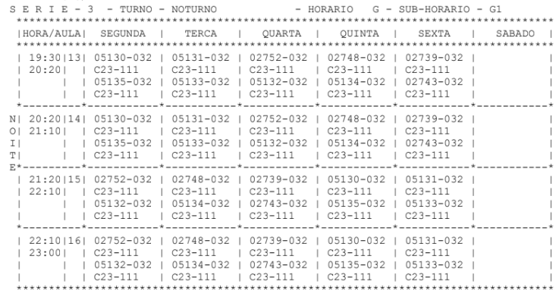

4ª SÉRIE TURMA 01

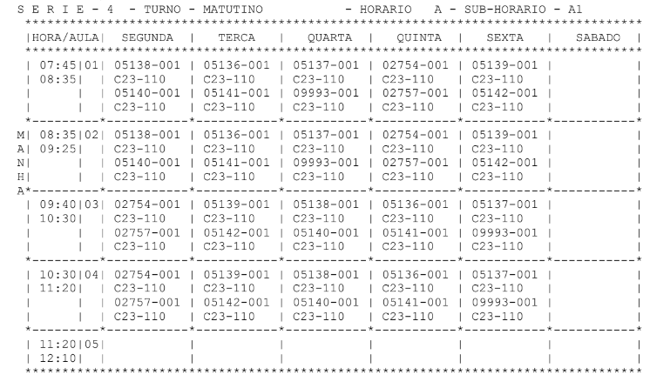

4ª SÉRIE TURMA 02
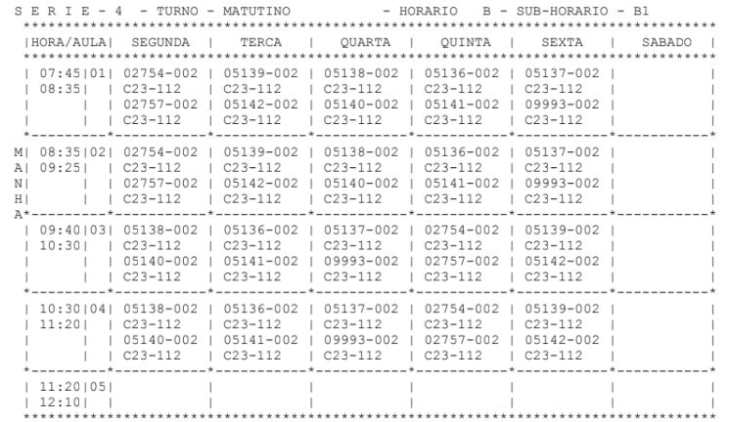

4ª SÉRIE TURMA 31

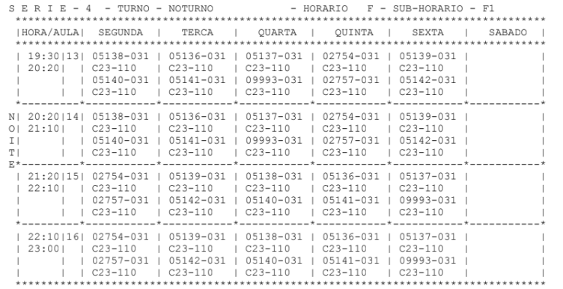

4ª SÉRIE TURMA 32

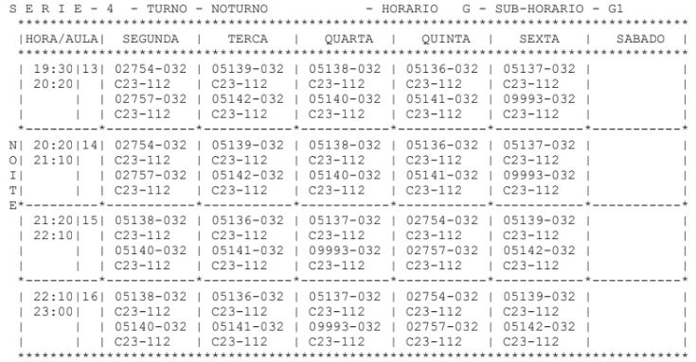

5ª SÉRIE TURMA 01

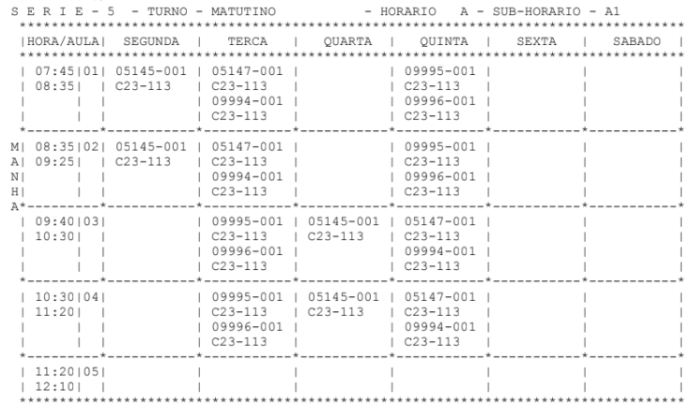

5ª SÉRIE TURMA 31

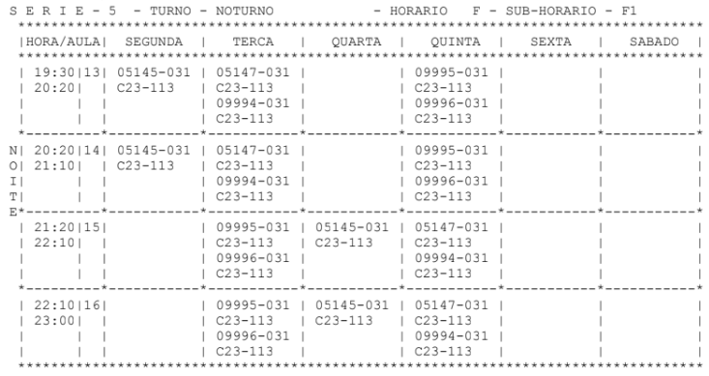

5ª SÉRIE TURMA 32

